Об утверждении проекта (схемы) зонирования земель и о повышении ставок земельного налога района Аққулы
Решение маслихата района Аққулы Павлодарской области от 29 апреля 2021 года № 21/3. Зарегистрировано Департаментом юстиции Павлодарской области 26 мая 2021 года № 7292
В соответствии с пунктом 2 статьи 8 Земельного кодекса Республики Казахстан, пунктом 1 статьи 510 Кодекса Республики Казахстан "О налогах и других обязательных платежах в бюджет" (Налоговый кодекс), маслихат района Аққулы РЕШИЛ:
1. Утвердить проект (схему) зонирования земель района Аққулы согласно приложению 1 к настоящему решению.
2. Повысить ставки земельного налога от базовых ставок земельного налога на основании проекта (схемы) зонирования земель района Аққулы согласно приложению 2 к настоящему решению.
Сноска. Пункт 2 вводится в действие с 01.01.2022 в соответствии с пунктом 4 настоящего решения.
3. Контроль за исполнением настоящего решения возложить на постоянную комиссию районного маслихата по вопросам агропромышленного комплекса, экологии, охраны окружающей среды и рационального использования природных ресурсов.
4. Настоящее решение вводится в действие по истечении десяти календарных дней после дня его первого официального опубликования, за исключением пункта 2, который вводится в действие с 1 января 2022 года.
Председатель сессии, секретарь маслихата района Аққулы | К. Есимов
Приложение 1
к решению маслихата
района Аққулы
от 29 апреля 2021 года
№ 21/3
Проект (схема) зонирования земель района Аққулы

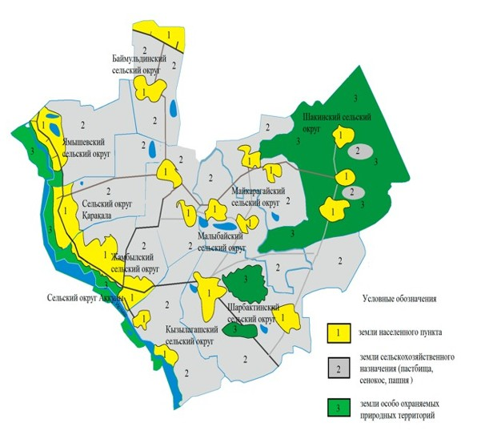

Приложение 2
к решению маслихата
района Аққулы
от 29 апреля 2021 года № 21/3
Ставки земельного налога района Аққулы
Зоны расположения земель | Процент повышения
Сельский округ Аққулы
1 | 50%
Баймульдинский сельский округ
1 | 50%
Жамбылский сельский округ
1 | 50%
Кызылагашский сельский округ
1 | 50%
Сельский округ Қарақала
1 | 50%
Майкарагайский сельский округ
1 | 50%
Малыбайский сельский округ
1 | 50%
Шакинский сельский округ
1 | 50%
Шарбактинский сельский округ
1 | 50%
Ямышевский сельский округ
1 | 50%

© 2012. РГП на ПХВ «Институт законодательства и правовой информации Республики Казахстан» Министерства юстиции Республики Казахстан

